ПСКОВСКАЯ ГОРОДСКАЯ ДУМА

РЕШЕНИЕ

№ 2444 от 14 июля 2017 года

Принято на 86-й сессии

Псковской городской Думы

5-го созыва

Об установке памятника Стражам границы

В целях увековечения памяти воинов-пограничников, их ратной славы и воинской доблести, а также патриотического воспитания псковичей, в связи с 25-летием принятия под охрану государственной границы России на Северо-Западных рубежах Псковской земли и 100-летием образования Пограничных войск России, в соответствии с Положением о порядке присвоения имен муниципальным учреждениям, улицам, скверам, площадям, установки памятников, памятных знаков и мемориальных досок в городе Пскове, утвержденным Постановлением Псковской городской Думы от 01.12.2000 № 361, на основании ходатайства общественной комиссии по упорядочению названий улиц, присвоению имен муниципальным учреждениям и разработке обоснований при установке памятников, памятных знаков и мемориальных досок в городе Пскове, руководствуясь подпунктом 26 пункта 2 статьи 23 Устава муниципального образования «Город Псков»,

**Псковская городская Дума**

**РЕШИЛА**

1.Установить памятник Стражам границы в сквере между улицей Труда и проспектом Энтузиастов.

2.Утвердить эскиз памятника и текст надписи на памятнике согласно Приложению к настоящему Решению.

3. Администрации города Пскова согласовать с жителями близлежащих домов микрорайона Запсковье города Пскова проект плана благоустройства прилегающей к памятнику территории.

4.Настоящее Решение вступает в силу с момента его подписания Главой города Пскова.

5.Опубликовать настоящее Решение в газете «Псковские Новости» и разместить на официальном сайте муниципального образования «Город Псков» в сети Интернет.

Глава города Пскова И.Н. Цецерский

Приложение к Решению

Псковской городской Думы

от ____________ № ______

*Проект памятника*

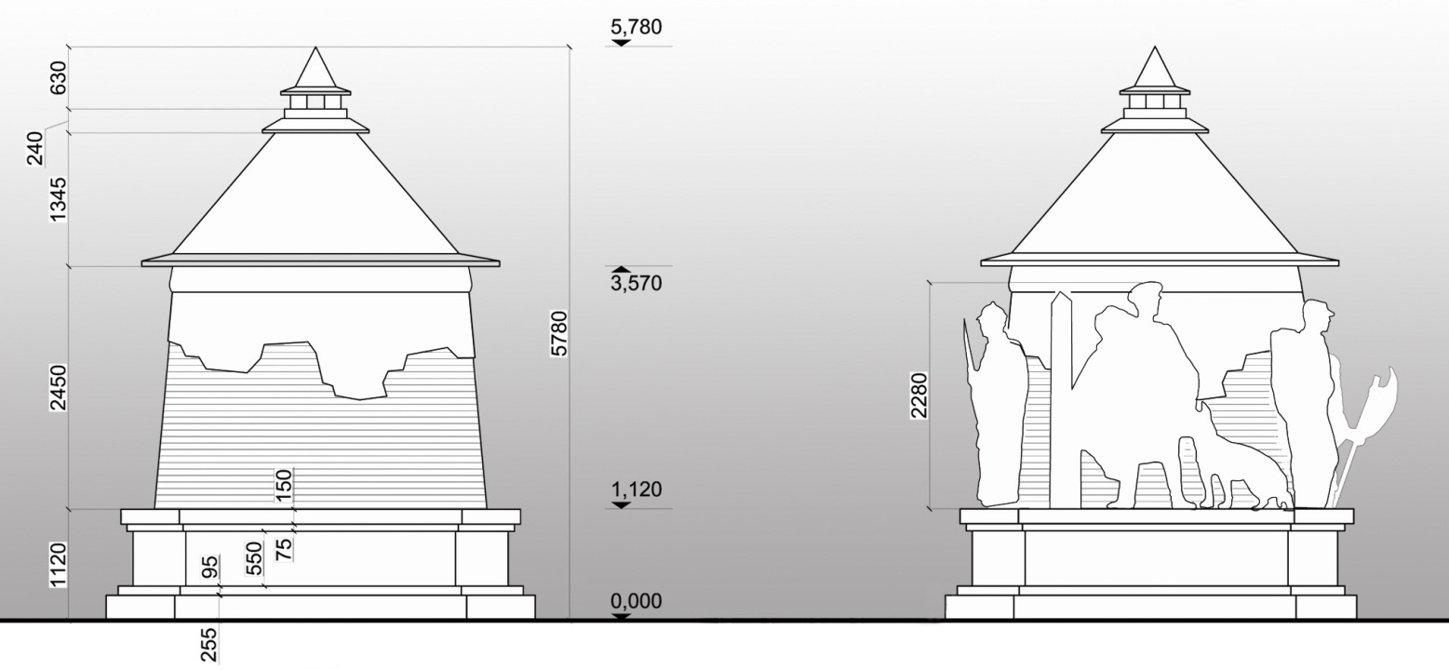

*Проект текста надписи на памятнике:*

**«СТРАЖАМ ГРАНИЦЫ»**

Глава города Пскова И.Н. Цецерский